Software Requirement Specification

CÁ NHÂN LÀM

* 1. *Interface : Màn hình chính* – Nguyễn Phúc Toàn

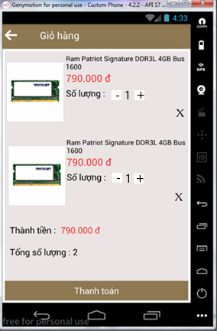

* 1. *Function Requirement*

|  |  |  |  |
| --- | --- | --- | --- |
| **Mục** | **Sự miêu tả** | **Hoạt động** | **Phản ứng** |
| **Gỉo hàng** | Thành phần:  + Nút thanh toán  + Nút + ,-, x,  +các thanh ram cần thanh toán | N/A | N/A |
| **Nút thanh toán** | Khi chạm vào nút  Thì sẽ chuyển sang giao diện thanh toán | Chạm vào | Tớ giao diện thanh toán . Nếu trang giỏ hàng không có sản phẩm thì sẽ không di chuyển sang màn hình thanh toán |
| **Nút +**  Nút - | Khi nhấn nút + thì nó sẽ tăng số lượng lên 1 | Nhấn nút + | Số lượng sẽ tăng lên 1 đơn vị |
| Khi nhấn vào nút - thì nó sẽ giảm   * 1 đơn vị | Nhấn nút - | Số lượng sẽ giảm 1 đơn vị |
| Nút x | Khi nhấn vào nút x thì sẻ xóa linh kiện không cần mua nữa | Nhấn nút x | Hiển thị thông báo bạn có muốn xóa sản phẩm không . Và nếu đồng ý sẽ “Xóa linh kiện không cần mua nữa “ |
| Nút | Khi nhấn nút  thì sẽ chuyển về giao diện danh mục | Nhấn nút | Sẽ chuyển về giao diện danh mục |